附件1：

校外人员（车辆）入校登记备案审核流程
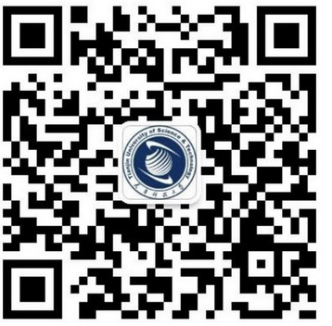
用微信扫以上二维码(或微信搜一搜“平安天科”并关注微信公众号)，绑定个人信息，在功能菜单中选择“通行业务-访客入校申请”，按流程填写入校申请表单，如实选择到访部门和访问人，提交入校申请，待所访学院/部门审核人员审核通过后，可生成入校二维码，在规定时限内可凭入校二维码在人行闸机扫码入校；如访客申请时录入个人人脸照片，可在人行闸机扫脸入校；如访客申请时填写驾驶车辆的车牌号，相关车辆可直接在校门道闸系统识别，自动抬杆通行。

附件2：
天津科技大学物资出门登记证明
出校时间： 年 月 日 时 分 |  |  |  | 第一联  部门存根
物品明细（含名称、数量、型号等信息）： |  |  |  | 第一联  部门存根
物品归属：单位（ ） 个人（ ） |  |  |  | 第一联  部门存根
物资出门事由及用途： |  |  |  | 第一联  部门存根
携物人： |  | 联系方式： |  | 第一联  部门存根
出校方式 |  | 车牌号： |  | 第一联  部门存根
学校经办人： |  | 联系方式 |  | 第一联  部门存根
学院/部门领导意见： |  | 学院/部门印章： |  | 第一联  部门存根
………………………………………………………………………
天津科技大学物资出门登记证明
出校时间： 年 月 日 时 分 |  |  |  | 第二联  门卫存留
物品明细（含名称、数量、型号等信息）： |  |  |  | 第二联  门卫存留
物品归属：单位（ ） 个人（ ） |  |  |  | 第二联  门卫存留
物资出门事由及用途： |  |  |  | 第二联  门卫存留
携物人： |  | 联系方式： |  | 第二联  门卫存留
出校方式 |  | 车牌号： |  | 第二联  门卫存留
学校经办人： |  | 联系方式 |  | 第二联  门卫存留
学院/部门领导意见： |  | 学院/部门印章： |  | 第二联  门卫存留

